Proyecto 2.1.2. Glotón, el granjero y las bolitas
- Ejecutá el programa y observá como el granjero siembra tomates y luego los cosecha.
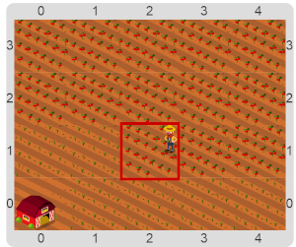
Figura 1. Granjero cosechando los tomates.
¿En qué se parece lo que acabamos de ver con el proyecto “La simulación del docente robot”? Ambas tienen la misma estructura, en tanto se trata de distribuir ciertos elementos y luego recolectar otros. Más allá de que la actividad plantea un contexto diferente, es importante identificar que desde una perspectiva lógica las actividades son equivalentes.
Cuando hayas terminado, no te olvides de pasar a la parte 2.
- Para la segunda parte de esta actividad volvé a ejecutar el programa, pero esta vez, desactivá antes la vestimenta; ver la Figura 2. Se verá un tablero vacío en el que primero irán apareciendo bolitas y luego de que cambian de color, son retiradas.
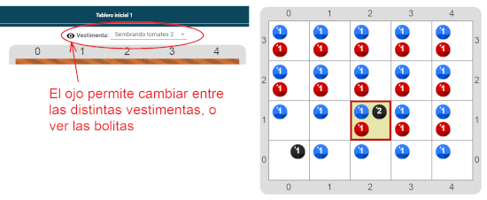
Figura 2. Botón para deshabilitar o cambiar la vestimenta y ejecución sin vestimenta.
¿En qué se parece lo recién visto a la simulación de repartir caramelos o al granjero que sembraba tomates? Se espera que arribes nuevamente a la conclusión de que todas tienen la misma estructura lógica, en tanto se trata de distribuir ciertos elementos y luego recolectar otros elementos. Esto puede resultar un poquito menos evidente con las bolitas que con el granjero y los tomates.
- Realizá una ejecución más del programa, pero esta vez, antes y durante la ejecución, andá cambiando las vestimentas para que se vean aparecer o desaparecer: las bolitas, el docente repartiendo caramelos y el granjero sembrando plantines de tomate; usá el botón indicado en la Fig.2 (el ojo para habilitar y deshabilitar, la lista para cambiar la vestimenta).
Así, mostramos tres formas distintas de visualizar la ejecución de un solo programa. Se concluye entonces que en realidad los tres programas son uno solo y lo único que cambia es la forma de visualizarlo.

